Kladerubský
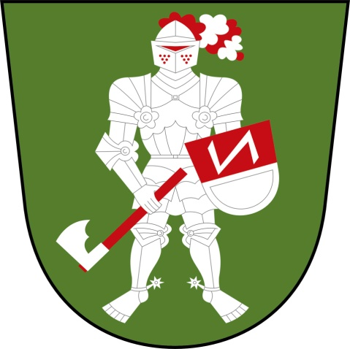
zpravodaj

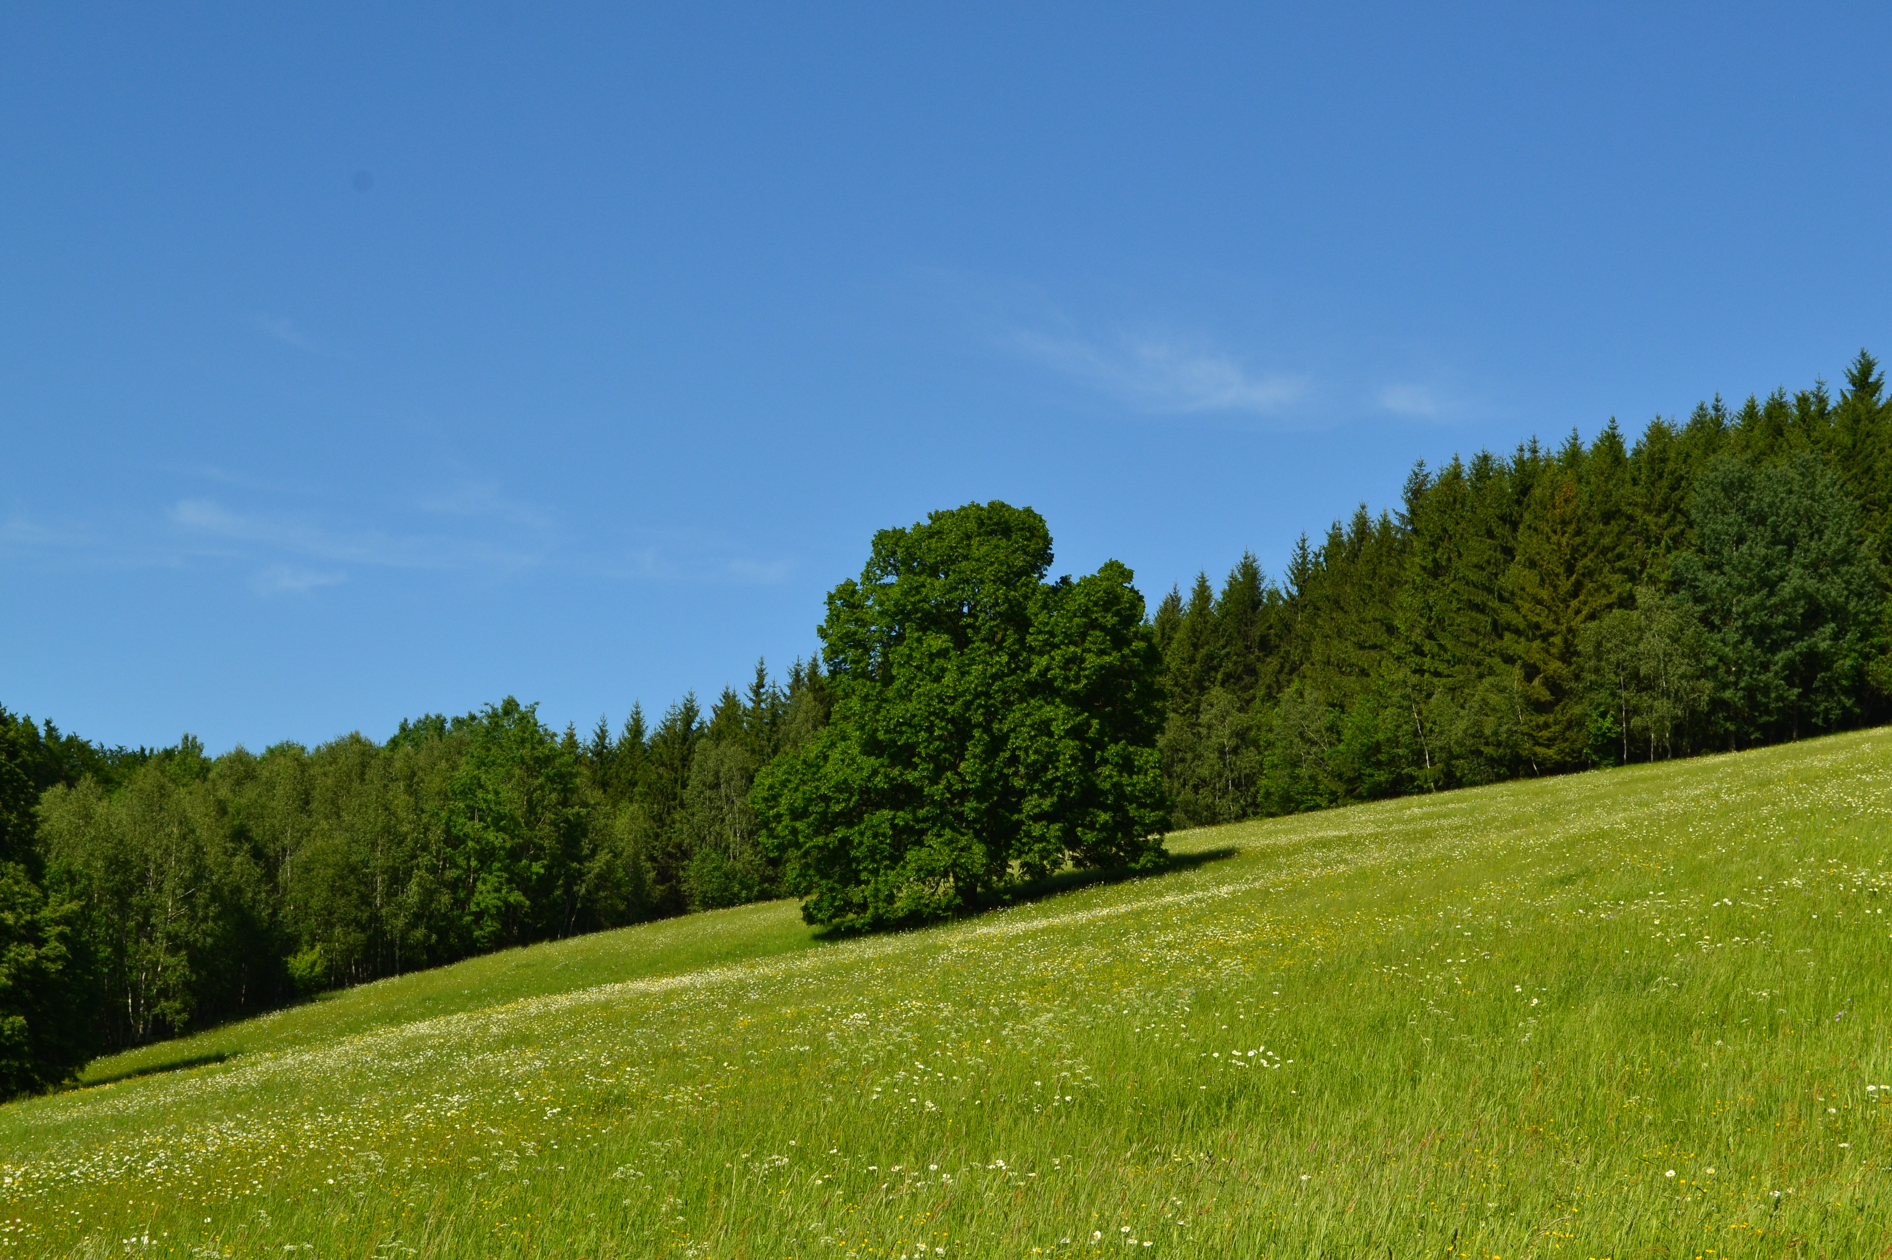
Jaro 2016

Pár slov redakce
Milí čtenáři,
máme za sebou první jarní den a Velikonoce a my vydáváme letošní první číslo zpravodaje. Opět se Vám pokusíme podat vyčerpávající informace o tom, co se v naší vesničce událo, ale hlavně co se dít bude.
Po dlouhé době a vlastně poprvé se nám rozezněla na začátku února hasičská siréna řízená dálkově. Naštěstí se jednalo o maličkost, kterou měli hasiči ihned pod kontrolou a nevznikly žádné materiální, ani psychické škody.
Ve škole a školce proběhly a proběhnou zápisy. Ve škole budeme mít tři nové prvňáčky a v dubnu proběhne i zápis do mateřské školy. V blízké době bude vydezinfikováno pískoviště na školní zahradě, takže děti si budou moci opět hrát v čistém písku.
V jarních měsících nás čekají opět fotbalové neděle, snad se klukům povede dobře. Hasiči za pomocí chlapů z dědiny postaví máj, den na to upálí čarodějnice a posledního května máj zase skácí.
Snad ještě krapet zaprší, aby se nám trochu obnovily vodní zdroje, ale na druhou stranu, snad vyjde počasí, alespoň na termíny sazení brambor, řepy, na první seno, či fotbalové neděle a v neposlední řadě venkovní kulturní akce.
Již v tomto čísle nemohu opomenout, že 5. července, na svátek svatých Cyrila a Metoděje, plánujeme setkání rodáků naší vesničky. Pokusíme se, aby každý i již odstěhovalý rodák na tuto slavnost dostal pozvánku, ale přece jen už můžete svým příbuzným termín dopředu oznámit. Můžeme se těšit den plný zábavy. Pobaví se jak děti, tak jejich rodiče a babičky s dědečky.
Ani se nenadějeme a já budu psát do letního čísla. Snad jste prožili Velikonoce v poklidu a přeji pohodové i ty nastávající měsíce jara.
Za redakci Dagmar Hermannová

Pár slov pana starosty

Milí spoluobčané,

máme za sebou Velikonoční svátky, počasí nám přeje a my tak můžeme mnohem častěji trávit svůj volný čas venku v přírodě.
V úvodu svého příspěvku se krátce vrátím do minulých měsíců. Obec opět přihlásila několik projektů do výzev, které vyhlásila ministerstva ČR. Žádost byla podána na ministerstvo kultury a to na nákup nového počítače do místní knihovny. Toto bylo již schváleno. Na ministerstvo pro místní rozvoj byly podány 3 žádosti, žádost na opravu kříže při cestě na Choryň, na letní třídu (altán) ve školní zahradě a žádost na opravu místní komunikace kolem bytovky. Připravenou máme žádost na Zlínský krajský úřad na rekonstrukci kapličky na Hořansku. Výzva bude vyhlášena koncem března. Na ministerstvo kultury se podala žádost na opravu kříže na Hořansku. Nyní čekáme na vyhodnocení a případné schválení projektů. Nezbývá než doufat, že s našimi žádostmi uspějeme.
V měsíci únoru došlo v naší obci k zahoření sazí v komíně rodinného domu. Zasahovala také naše jednotka dobrovolných hasičů. Rád bych jim a všem, kteří se na hašení podíleli, poděkoval.
Ke svolání hasičů byl poprvé od své instalace v naší obci použit jednotný systém varování a vyrozumění. Tento systém je spouštěn z Krajského operačního a informačního střediska. Při jeho spuštění došlo k poruše na jednom koncovém prvku výstrahy elektronické sirény. Vlivem této poruchy nešla vypnout. Za vzniklé potíže s déletrvajícím hlukem se dodavatelská firma všem občanům naší obce omlouvá. Oprava sirény byla provedena hned následující den.
Také v letošním roce plánujeme za pomoci dotací Úřadu práce zaměstnávat některé spoluobčany při veřejně prospěšných pracích.
A jako každoročně jsou i letos pro Vás na jarní měsíce připraveny kulturní akce, které jsou prezentovány v tomto zpravodaji.
Závěrem bych Vám chtěl popřát pohodové jaro, dobrou náladu, pevné zdraví a nervy.

Miloš Konečný

 Obecní úřad – zprávy
- Základní údaje OÚ Kladeruby:
Adresa obce: Telefon: + 420 571 641 233
Obecní úřad Kladeruby
Kladeruby 72 E-mail: podatelna@kladeruby.cz
pošta Kelč 756 43 starosta@kladeruby.cz
Česká Republika Web: www.kladeruby.cz

Informace
- Sběr plastových obalů:
20.4.
18.5.
15.6.

- Sběr velkoobjemového a nebezpečného odpadu: 16.4.2016
Název Zahájení v hod. Ukončení v hod.

U Křenkového 8.00 8:45
U kostela 9:00 10:00
Na Dulici 10:15 11:00

- Usnesení ze zasedání obce
ze 7. zasedání Zastupitelstva obce Kladeruby, konaného dne 16. 12. 2015.
- Zastupitelstvo obce Kladeruby bere na vědomí:
  - zapisovatele zápisu: Klvaňovou Marcelu,
  - kontrolu usnesení z 6. zasedání Zastupitelstva obce Kladeruby,
  - rozpočtové opatření č. 5/2015 ze dne 20. 11. 2015,
  - informace o činnosti v obci.
- Zastupitelstvo obce Kladeruby schvaluje:
  - program zasedání,
  - ověřovatele zápisu: Čestmíra Menšíka, Jaroslava Hrbáčka a Miroslava Hadaše,
  - Smlouvu o zřízení věcného břemene – služebnosti č. IV-12-8009540/VB/003,
  - Smlouvu o smlouvě budoucí o zřízení služebnosti inženýrské sítě pro Vodovody a kanalizace Vsetín, a.s. na pozemcích p.č. 1588, 1570/33, 1570/25, 1570/24, 1592/5, 1592/6, 1592/1, 1570/18, 1593/3, 1570/11, 425/1, 425/7, 1572/1, 1593/17, 1593/15, 1552/8, 1552/7, 1551, 1552/1, 424, 423/10, 422/13 k.ú. Kladeruby v rámci stavby „Výměna vodovodu Kladeruby“,
  - Smlouvu o zřízení služebnosti inženýrské sítě VaK/42/15/24/00738 pro Vodovody a kanalizace Vsetín, a.s.,
  - rozpočet obce Kladeruby na rok 2016 podle zveřejněného návrhu,
  - rozpočtové opatření č. 6/2015 dle předloženého návrhu na zasedání,
  - plán inventur na rok 2015,
  - systém náležité péče hospodářského subjektu obce Kladeruby uvádějícího poprvé na vnitřní trh dřevo vytěžené v lesích hospodářského subjektu a dřevo vytěžené rostoucí mimo les,
  - finanční dar pro Charitu Valašské Meziříčí ve výši 8.000,- Kč,
  - nákup pozemků p.č. 335/1 orná půda o výměře 2735 m², p.č. 400 trvalý travní porost o výměře 3809 m², p.č. 507 trvalý travní porost o výměře 2694 m², p.č. 522/1 orná půda o výměře 75 m², p.č. 522/2 orná půda o výměře 56 m², p.č. 575/4 lesní pozemek o výměře 396 m², p.č. 579/1 trvalý travní porost o výměře 3356 m², p.č. 841 orná půda o výměře 2020 m², p.č. 845 orná půda o výměře 1488 m², p.č. 1554/10 ostatní plocha o výměře 97 m², p.č. 1554/12 ostatní plocha o výměře 25 m², p.č. 1640 orná půda o výměře 3579 m² a p.č. 1642 orná půda o výměře 358 m² vše k.ú. Kladeruby za cenu 9,- Kč za m² od …………………………………………………., …….
- Zastupitelstvo obce Kladeruby zamítá:
3.1. poskytnutí daru pro město Valašské Meziříčí na rekonstrukci stravovacího provozu nemocnice.

 Z historie

Čísla popisná

Číslo popisné 64
Obecní domek, stával bokem naproti hasičské zbrojnici.
Stříteský Johan a Karolína (* 1794)
Rok 1857 – Stříteský Josef (* 23.2.1810) a Veronika (* 10.1.1802) roz. Valuchová z Komárovic, sourozenci Martin (* 31.10.1813), Johan (* 14.9.1819), Barbora (* 3.8.1816) a Františka (* 16.2.1822), dcery Barbory Mariana (* 19.6.1859) a Anna (* 1851)
Rok 1869 – Stříteský Josef (* 1810) a Veronika (* 1802), teta Barbora (* 1816) a její dcera Mariana (* 1859)
Rok 1891 – Kubeša Tomáš (* 3.3.1848) z č.p. 32 - krejčí a Marie (* 8.5.1858) z Poličné, dcera Marie (* 11.7.1879) a Anežka (* 12.7.1884)
II. Adamík František (* 18.2.1833) voják a myslivec a Anna (* 27.12.1842) z Těšic - podnájemníci, Anna (* 23.6.1881) z Kelče
Rok 1910 – Kubeša Tomáš (* 1848) a Marie (* 1858)
II. Hermanová Františka (* 17.6.1870) z Rajnochovic, Herman František (*6.3.1863), Herman Josef ( * 9.5.1910) – syn, dcery Anna (* 1.4.1895), Anežka (6.11.1902), Františka (* 19.1.1908), syn František (* 23.7.1886).
Baran Eduard z Vídně – noclehář, Sadilová Anna (* 4.8.1882) ze Všechovic – noclehářka, Sadilová Filoména (*3.11.1905) z Podhoří, Kašava.
Rok 1920 – Král Josef a jeho matka Rosálie Vaculová z č.p. 14 (* 4.5.1863)
Rok 1940 – Král Josef (* 18.5.1888) – železniční pracovní dělník a Marie (*4.9.1891) z Dědic u Vyškova – bezdětní.
Číslo popisné 64 po demolici domku, obecní váhy a hasičské šopy bylo přiděleno na nový rodinný dům manželů Jaroslava a Heleny Menšíkových.
Rok 1980 – Menšík Jaroslav (* 23. 8. 1945) z č.p. 38 a Helena (* 1.4.1949) roz. Škařupová z č.p. 86, dcera Lucie (* 1973), synové Petr (* 1974), Marek (* 1976), Cyril (* 1978)
Současnost – Menšík Jaroslav (* 1945) a Helena (* 1949), dcera Helena (* 1989)

Číslo popisné 65
Stávalo vedle kaple na návsi.
Rok 1830 – Šnajdr Josef (* 9.4.1796) a Anna (* 6.3.1796), syn Tomáš (* 1828)
Rok 1857 – Šnajdr Tomáš (* 6.9.1828) a Terezie (* 1827) z Němetic,
Šnajdr Josef (* 1796) – vdovec, dcera Mariana (* 2.7.1832) – svobodná
Rok 1880 – Šnajdr Tomáš (* 1828) a Terezie (* 1827), sestra Tomáše Mariana (* 1832)
Rok 1891- Šnajdrová Mariana (* 1832) – svobodná, nádenice
Rok 1910 – Hromada František (* 15.7.1868) z Vidče a Josefa (* 8.9.1874) z Němetic, syn Josef (* 15.3.1896), Antonín (* 30.12.1909), Františka (* 24.5.1899) Anežka a Marie (* 5.3.1905)
Rok 1925 – Mucha František (* 23.11.1894) z Poličné a Františka (* 24.5.1899) , Václav (* 3.1.1922), Františka (* 1925)
Mucha František se synem postavili nový dům na Dulici (Mucha Václav a Amálie z Polic)
Františka a rodiče obývali domek na návsi, ale časem začali stavět také na Dulici, kde byly stavební místa. Tak postavili nový rodinný dům, starý dům na návsi byl zbourán a číslo popisné 65 přešlo na nový dům na Dulici.
Současnost – Vozák David (* 16.2.1978) a Blanka (* 2.6.1979) roz. Doláková z Vítonic, synové Matyáš (* 2009) a Ondřej (* 2011), dědeček Vozák Jaroslav (* 14.10.1951) z Němetic

Číslo popisné 66
Stávalo naproti škole ve dvoře č.p. 87.
Tvrdoň Josef
Rok 1857- Tvrdoň František (* 9.8.1801) a manželka (* 13.7.1791), sestra Tvrdoňová Kateřina (* 12.8.1804) – svobodná
Rok 1880 – Pelc Matouš (* 1837) z č.p. 44 a Barbora (* 1840), Tvrdoňová Kateřina (* 1804) – svobodná, výminkářka
Rok 1891 – Pelc František (* 25.10.1862) z Němetic – košíkářský mistr a Františka z Rajnochovic, švagr Pavelka Jan (*1874) z Rajnochovic
Kolem roku 1906 si Pelcovi postavili dům s hospodářskými budovami na Hořansku.
Od roku 1910 č.p. 66 neobydleno, poté demolice.
Číslo popisné 66 bylo přeneseno na rodinný dům manželů Milana a Ivany Gerlových.
Současnost – Gerla Milan (* 6.6.1964) z č.p. 43 a Ivana (* 30.5.1968) roz. Klvaňová z č.p. 54, synové Martin (* 1989) Tomáš (* 1990)

Číslo popisné 67
Rok 1805 – Gerla Tomáš (* 8.5.1766) z č.p. 43 a Barbora (* 6.7.1768) roz. Sváčková z Němetic, dcera Barbora (* 1790), synové Jan (* 1791), Johan (* 1794), František (* 1803), Tomáš (* 1805)
Rok 1857 - Gerla Tomáš (* 26.10.1805) a Anna (* 24.3.1803) roz. Dohnalová z Choryně, syn Josef (* 30.5.1832), Tomáš (* 2.7.1837), František (* 21.7.1840), Jakub (* 2.2.1844) – (ten utekl do USA, kde jeho potomci žijí dodnes), dcery Anna (* 18.2.1830) a Barbora (* 16.4.1834) – slouží v č.p. 45
II. Gerla Jan (* 29.9.1828) a Kateřina (* 1827), syn Jan (* 1852) a dcera Františka (* 1857)
Rok 1868 – Gerla Tomáš (* 1805) a Anna (* 1803), dcera Anna (*1830) a její dcera Barbora (* 1867), Mariana (* 13.7.1821) uvedeno, že nebyla k žádné práci, asi byla slepá
Rok 1880 – Gerla František (* 1840) a Cecílie (* 1835) roz. Kettnerová z Choryně, syn František (* 1870), Josef (* 1873) a sestra Františka (* 1875)
Rok 1891 – Gerla František (* 1870) – svobodný nádeník, otec František (* 1840) – vdovec, bratr Josef (* 5.3.1873) – stolařský pomocník, sestra Františka (* 1875) – nádenice a služebná Klanicová Rosálie (* 1870) z Branek
Rok 1910 – Gerla František (* 9.4.1870) a Rosálie (* 27.8.1870) z Branek, syn František (* 17.1.1891) – asi padl v 1. světové válce, Jindřich Jiříček – synovec (* 1.5.1906)
Poté č.p. 67 neobydleno. Chvíli obýval švec Kyselý a jeho manželka Rosálie roz. Gerlová z č.p. 5 a jejich děti Ladislav, Anna, Marie a Ludmila. Potom demolice.
Číslo popisné 67 bylo přeneseno na rodinný dům manželů Duchoňových.
Rok 1972 – Duchoň Josef (23. 9. 1933) a Zdeňka (* 15.5.1935, ┼ 10.12.2011) roz. Kývalová z Choryně, jeho dcera Alena (* 14.8.1957) a její syn Josef (* 8.1.1956)
Současnost – Grohmann Petr (* 11.9.1976) a Alena (* 23.4.1979) roz. Hrabovská z Choryně, dcery Renata (* 2003) a Petra (* 2007), pradědeček Duchoň Josef (* 1933)

Přepis a úprava z podkladů pana Mánka

Základní škola a Mateřská škola Kladeruby

Kontakt:
www.zsmskladeruby.cz

Škola informuje…

S loňským kalendářním rokem jsme se tradičně rozloučili, společně s rodiči, prarodiči a panem starostou, na vánoční besídce. Tato akce proběhla v odpoledních hodinách v sále OÚ. Děti měly připravený hezký program plný básniček, písniček a dramatizací pohádek.
Rodiče jim za to připravili bohaté pohoštění. Děti našly pod stromečkem spoustu dárků, se kterými si budou hrát ve školce a ve školní družině. Každé dítě si ještě doneslo domů osobní kalendář na rok 2016 se svou fotografií.
Druhý den přišly Vánoce i do výuky ve škole. První dvě hodiny měli žáci ve své kmenové třídě, povídali jsme si o vánočních tradicích, o tom, jak slavíme svátky doma, jaké máme zvyky,
co všechno připravujeme, na co se nejvíce těšíme, apod. Třetí a čtvrtou hodinu jsme již byli dohromady a došlo i na nadělování. Poslední hodinku jsme nelenili a ještě pilně pracovali, i když atmosféra byla už ryze vánoční. Plnili jsme úkol, o který nás požádal pan starosta, kreslili jsme návrh altánku, který při troše štěstí bude možná stát na školním pozemku, což by se nám určitě líbilo. My si to přejeme a možná, když na to budeme všichni myslet, třeba se nám naše společné přání i vyplní.
Ani po vánočních svátcích nezahálíme a vypravili jsme se hned ve středu 4. 1. 2016 na interaktivní výstavu Co na sebe aneb historie odívání… Hned ze startu se naši žáci proměnili v módní návrháře a své modely mohli vyzdobit dle vlastní fantazie. Některé modely byly i odvážné a hodně z nich projektovalo do samotné modelky svoji maminku. Starší žáci plnili zapeklité úkoly a pohybovali se výstavou s cílem zjistit potřebné informace nebo alespoň nalézt indicie,
které by je mohly posunout k danému řešení či dalšímu úkolu. Oblečení z minulé doby v nás zanechalo i stopy úsměvu, neboť některé části oděvu byly doslova fascinující až překvapivé. Zejména mužské oblečení a obuv celkově, v nás vzbudila zajímavý dojem. Závěrem jsme dodali, že jsme rádi, že z hlediska oblečení žijeme v dnešní době.
V pátek 8. 1. 2016 k nám zavítalo divadlo z Hodonína se svým představením Krtek a kolo, které jak už bývá dobrým zvykem tohoto divadla, bylo zaměřeno na prevenci sociálně-patologických jevů, a to zejména: vztah vlastnictví, jak se chovat, když je něco moje, když chci či nechci něco půjčit, nebrat cizí věci bez dovolení a jak je důležité udržovat pořádek, uklízet, apod. Doufejme, že si žáci z toho vzali ponaučení a budou udržovat pořádek v tašce, pod lavicí i doma, pomáhat rodičům, atd. Někdy by nebylo na škodu to zopakovat i pro dospělé, všichni máme určitě rezervy a občasnou „černou díru“ doma.

V měsíci lednu jsme uspořádali tyto kulturní akce:
16. 1. 2016 - školní ples
17. 1. 2016 - dětský karneval

Před zápisem do 1. třídy, který se konal 27. 1. 2016, se šly děti podívat na své bývalé spolužáky. Viděly, jak se jim daří ve škole a jak jim jde učení. Prvňáčci se předvedli se čtením, psaním
i počítáním.
K zápisu do ZŠ Kladeruby se dostavily 3 děti a všechny byly přijaty. Další dvě děti byly u zápisu v ZŠ Kelč a jedno dítě v ZŠ Hustopeče nad Bečvou.
Od 1. února 2016 došlo k úpravě provozní doby mateřské školy. Nově je otevřena od 6:15 do 15:45. Moc prosíme o dodržování této provozní doby.
16. 2. 2016 začali žáci 2. a 3. ročníku základní školy plavecký výcvik. Za pohodlnou dopravu vděčíme panu starostovi, místním hasičům a panu Hadašovi. Móóóc děkujeme. Deset „úterků“ se 12 žáků bude učit plavat nebo zdokonalovat v této dovednosti.
17. 2. 2016 jsme s dětmi navštívili kino ve Valašském Meziříčí a podívali jsme se na pohádky o Patovi a Matovi.
24. 2 2016 žáci školy a předškoláci absolvovali preventivní program Hasík, se kterým k nám přijeli profesionální hasiči z útvaru ve Valašském Meziříčí. Opět si připomněli, jak je důležitá opatrnost, zopakovali si telefonát na tísňovou linku nebo co dělat, když nám začne hořet oblečení.

A co nás čeká v nadcházejících měsících?
Březen:
- Lektorský program pro MŠ a ZŠ s názvem „VELIKONOČNÍ ZVYKY A VÍTÁNÍ JARA“, který zpestřuje školní výuku a probíhá v historických a přírodovědných expozicích v zámku Lešná a v jeho zámeckém parku.
- Návštěva kina – „Tom a Jerry“
- Velikonoční dílny
- Minicirkus
Duben:
- 14. 4. 2016 – zápis dětí do mateřské školy
- návštěva dopravního hřiště
- preventivní program „Hasík“
- Lektorský program v zámku Lešná s názvem „DEN ZEMĚ“
- Návštěva kina – „Krtkova dobrodružství“
Květen:
- 2. 5. 2016 – Sférické kino „TAJEMSTVÍ STROMŮ“. Je to nový způsob vzdělávání pro děti – sférický projekční systém uvnitř pojízdné kopule, který nabízí 360° výhled
- Návštěva Prahy (ZŠ)
- návštěva dopravního hřiště
- 18.5. Návštěva kina „Tři loupežníci“
- 31. 5. 2016 Divadlo Leonka „U modré tůňky“
- Lektorský program v zámku Lešná – „POHÁDKOVÝ ZÁMEK“

Kolektiv zaměstnanců Základní školy a mateřské školy Kladeruby

- Knihovna

- Kontakt
www.kladeruby.knihovna.info

Milí čtenáři a spoluobčané.
V knihovně máme nový soubor knih se žlutou páskou na jeden rok, vracet se bude až v lednu 2017. Letos budeme pokračovat také v nákupu vlastních knih. Stále odebíráme komiksový časopis „Čtyřlístek“ a na děti už se těší. Půjčovní doba zůstává stejná, v úterý a pátek od 14.30 do 16.30. A když jsem u těch knih se žlutou páskou, tak uvedu některé tipy. Iva Janžurová - „Včera, dnes a zítra“, „Zahrada po 4 roční období - láska na celý život“, „Myslivost“ - encyklopedie lovu, zbraní, zvěře a loveckých psů, „Indie: cesta do budoucnosti“, „Život českých panovníků“.
Milí spoluobčané, přikládám ještě statistiku naší knihovny za loňský rok 2015. Všech čtenářů jsme měli 68, z toho bylo 36 dětí. Návštěvníků knihovny bylo 479, z toho 307 na knížky, 113 na internetu a 59 bylo na akcích. Mezi akcemi byly návštěvy knihovny s paní učitelkou a počet dětí v soutěži O nejlepšího čtenáře.
Za loňský rok bylo vypůjčeno 916 knížek nebo časopisů. V tomto čísle jsou zahrnuty i prodloužené výpůjčky v počtu 96. Z toho 40 bylo naučných pro dospělé, 433 krásné pro dospělé, 52 naučných pro děti, 297 krásné pro děti a 94 časopisů. Mezi časopisy byl nejvíce půjčován Čtyřlístek. A protože je Měsíc knihy, je to pobídka pro nás, abychom četli nebo začali číst. Též já sám mám co dohánět. Snažím se přečíst Bibli, ale mám značný skluz, takže mi držte palce, abych to letos nebo na rok dočetl.
A jak říkával můj již zemřelý spolužák Standa Štěpančík: „Máme číst knihy dobré, a z těch dobrých ty nejlepší." A tak tedy usmívejme se jako papež František, protože k jaru úsměv patří. Přeji vám všem hodně pohody na koníčky i na vzdělávání a na sebe navzájem. Ať nás jaro zahřeje a je nám dobře.
Antonín Novosad, knihovník

- Kostel a vše okolo něj

Ze života farnosti

Milí spoluobčané v Kladerubech, milí farníci,
letošní Svatý týden oslavíme už v březnu a celý duben bude tento rok patřit do doby Velikonoční, která trvá padesát dní až do neděle Seslání Ducha Svatého v půli května.
Od slavnosti Narození Páně jsme v kladerubském kostele svatých Cyrila a Metoděje prožili dvě mimořádná představení duchovní hudby. První byl vánoční koncert dechové kapely Boršičanka, který skoro bez dechu sledoval celý plně obsazený kostel ještě v době vánoční. Během krátké první části liturgického mezidobí se pak uskutečnil farní ples, na který kladerubské ženy smažily řízky, za což ze srdce děkujeme. Druhé hudební uskupení, které jsme přivítali v době postní, byla schóla z okolí Valašských Klobouk, přesněji ze Študlova. Víkendový nácvik, ke kterému se asi dvacet mladých zpěváků a muzikantů sjelo na faru do Kelče, využilo Adoráre k uspořádání večeru chval v kostele v Kladerubech.
Snad pro přiblížení, těm, kdo nemohli přijít, nezaškodí popsat v krátkosti, co že to ten „večer chval“ je a co obnáší: na koncert v nezvykle málo osvětleném kostele bylo připraveno promítací plátno k projekci textů písní, které hrála asi šestičlenná skupina instrumentalistů. Začátek večera doprovázeli modlitbami asi čtyři další členové schóly, kteří klečeli před oltářem a v určitou chvíli pozvali přítomné, aby se připojili buď z místa, kde sedí, nebo i tím, že přijdou kleknout si dopředu a přidali své osobní díky a prosby adresované Pánu Ježíši v Nejsvětější svátosti. Druhou část asi hodinu a půl trvajícího setkání pak tvořily písně, které schóla hrála a ke kterým se díky promítanému textu mohli připojit i návštěvníci.
Na závěr večera se podařilo zpěváky překvapit občerstvením, které pomohla připravit a rozdat paní Ludmila Trlifajová. Děkuji jí i jejím spolupracovnicím, které také připravily setkání pro ženy, které v kostele pravidelně jednou za týden uklízí. Paní Trlifajové i paní Škařupové děkuji za pravidelnou výzdobu kostela květinami. Paní Zuzaně Palatové děkuji za mimořádnou křížovou cestu maminek, panu Jaroslavu Škařupovi za pravidelné vedení křížových cest během doby postní. Děkuji všem, kdo si na mě vzpomněli v modlitbě a gratulací, při mých kulatých narozeninách. Pán Bůh zaplať za Vaši vstřícnost a Bůh ať rozhojní Vaši víru, naději a lásku!

Požehnané velikonoční dny všem kladerubským přeje

o.Jan Bleša, farář

- TJ Kladeruby

- Kontakt
TJ Kladeruby, Kladeruby, 756 43
e-mail: tjkladeruby@seznam.cz
Web: www.tjkladeruby.wz.cz

Ani jsme se nenadáli a jaro už nám klepe na dveře. Od našeho posledního setkání při Silvestrovském fotbálku uplynuly už více jak tři měsíce. Této každoroční akce se letos účastnilo úctyhodných 22 odvážlivců, kde někteří s radostí nazuli po létech kopačky a pustili se s řádnou vervou do zápasu. Jak už je zvykem, mužstva se rozdělila na ženaté a svobodné a díky velkému počtu hrajících jsme si mohli „čutnout“ na celé hřiště. Fotbalové klání jsme zakončili společným přípitkem a s přáním všeho nejlepšího do nového roku jsme se rozutekli domů.
S novým rokem se kladerubští fotbalisté pustili do fyzické přípravy v kelečské tělocvičně. Pod vedením kondičního trenéra Karla Fokose z Branek jsme se snažili postupem času vylepšovat naši fyzičku a nabrané síly a zkušenosti rádi využijeme při jarních bojích o cenné body. Zimní přípravu bychom rádi ukončili sérií třech přátelských utkání do konce března.
Ostrý start do jarní části nás čeká 3. dubna. Toto utkání bude zřejmě provázet hořkost porážky, kterou jsme těžce zkousávali v podzimní části. Na kladerubské hřiště zavítá totiž tým Valašské Senice. Těšíme se na Vaši návštěvu. Výkop tradičně v 15:00.
Rozpis jednotlivých zápasů bude po odsouhlasení OFS Vsetín vyvěšen na nástěnku za kapličkou.
26. března 2016 od 18:00 v přísálí OÚ Kladeruby jsme shrnuli loňský rok a představili jsme plány na rok letošní. Nejdůležitějším bodem této schůze bylo však odsouhlasení nových stanov Tělovýchovné jednoty Kladeruby, které jsme dle zákona č. 89/2012 Sb., občanského zákoníku a zákona č. 304/2013 Sb., o veřejných rejstřících právnických a fyzických osob byli nuceni pozměnit. O této změně jsme vás již informovali v minulých vydáních zpravodaje, avšak okolnosti nás donutily o této skutečnosti hlasovat a přednést Vám nové stanovy až na letošní členské schůzi.
Děkujeme všem fanouškům za podporu, těšíme se na Vás při domácích i venkovních zápasech a různých akcích.

Akce:
26.3.2016 v 18:00 Výroční členská schůze

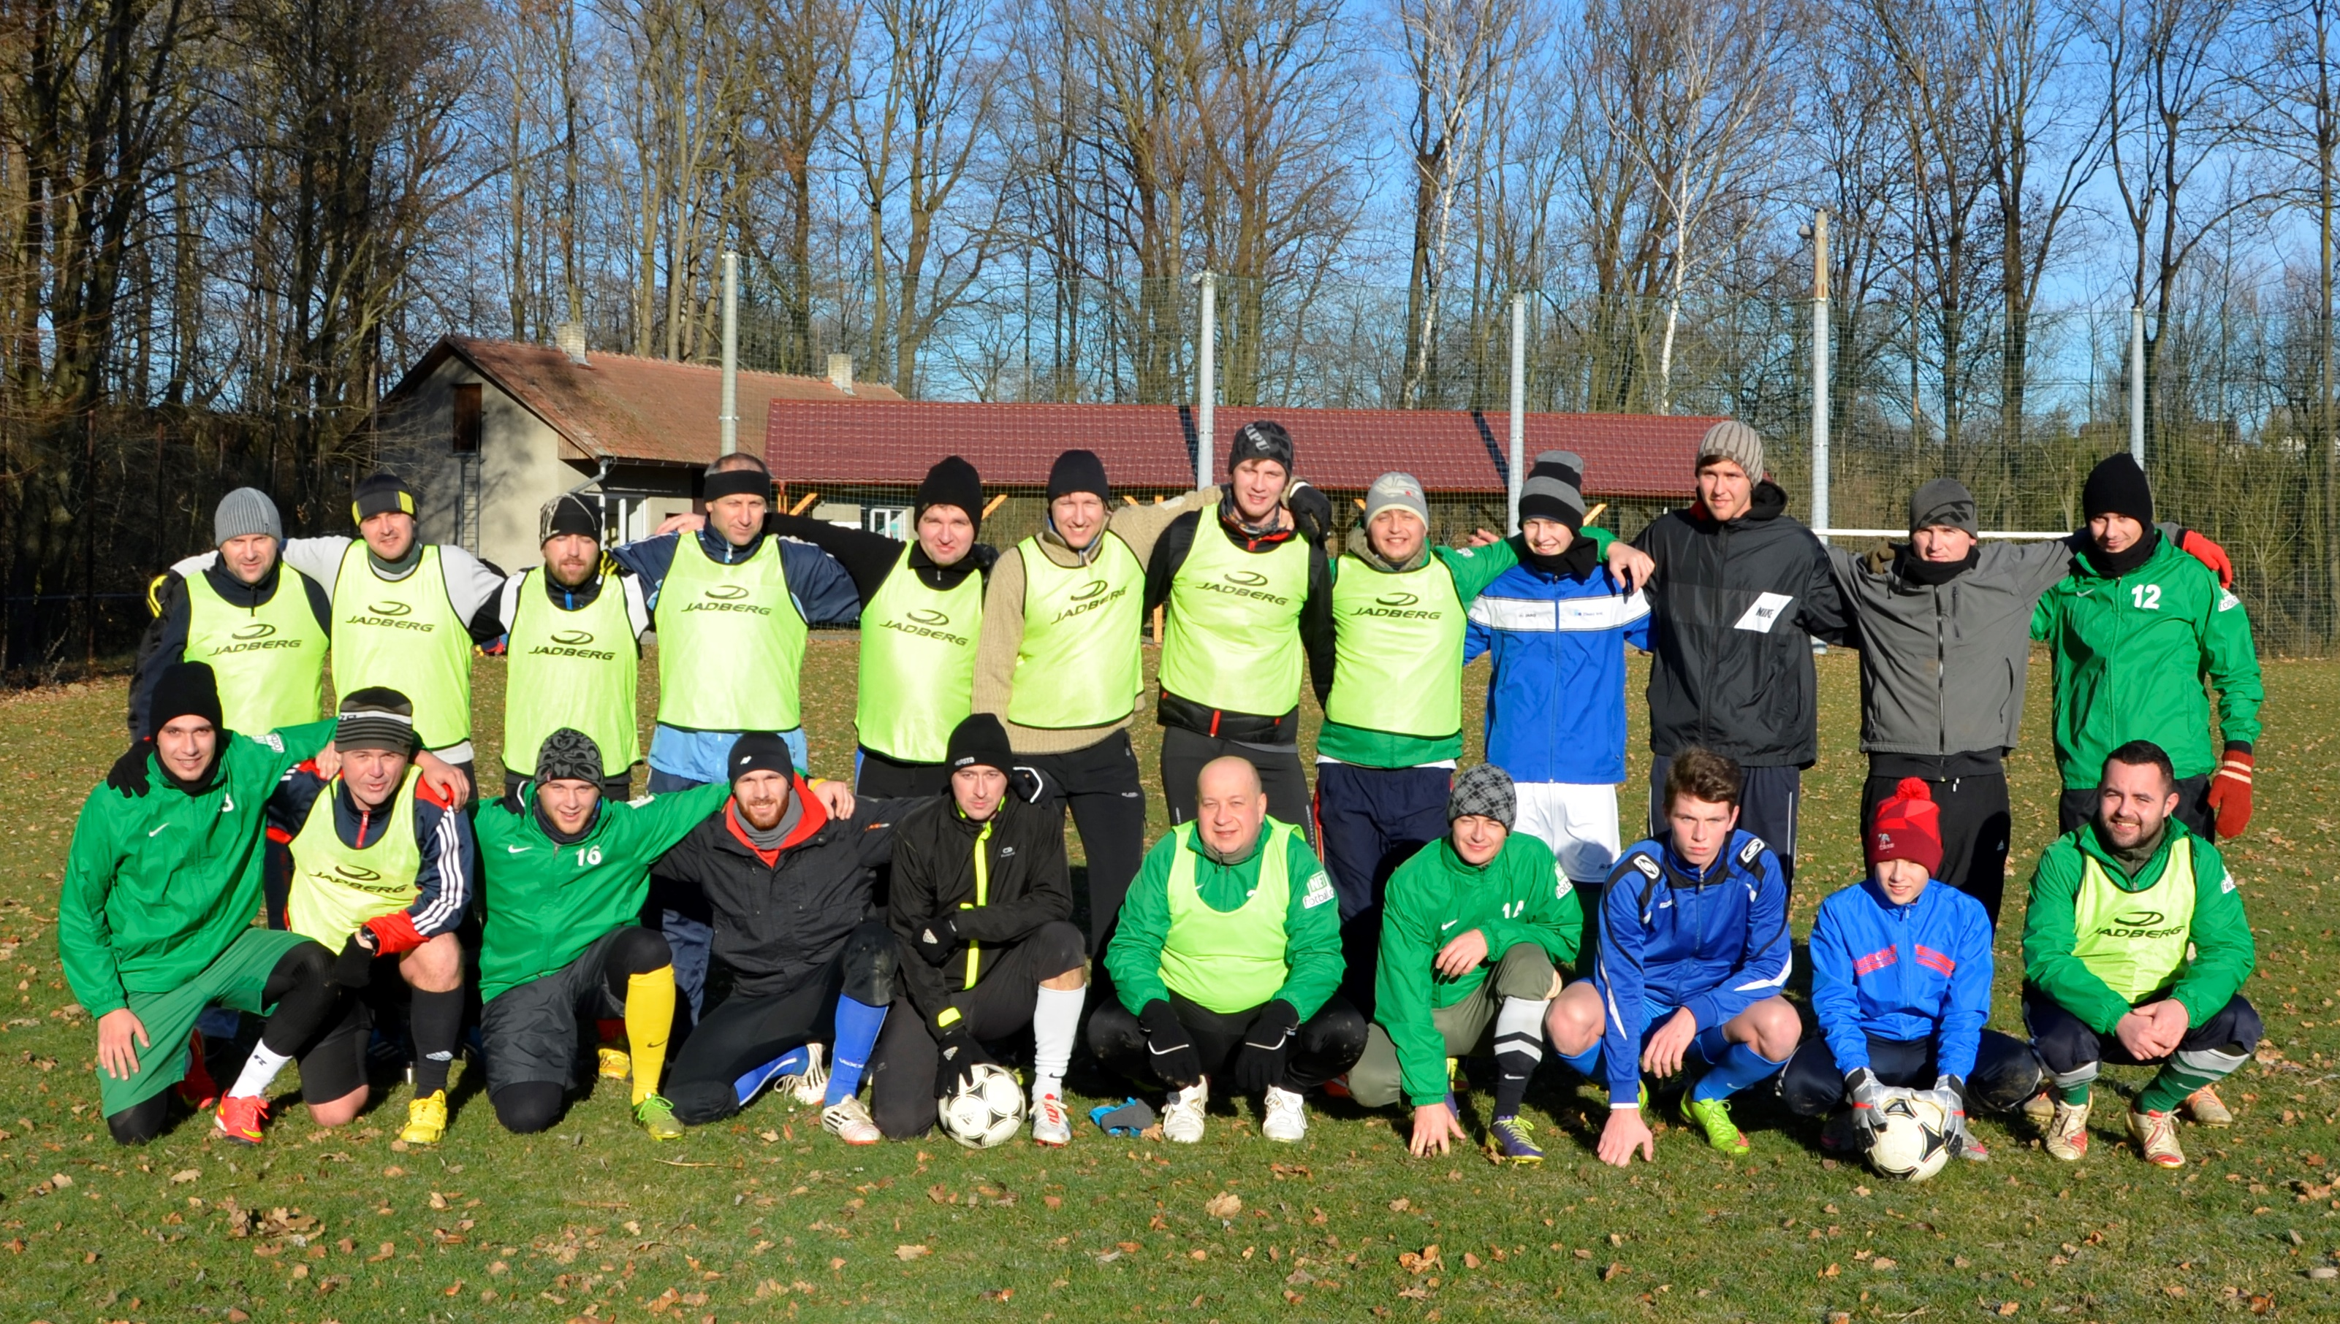
Silvestrovský fotbálek 31.12.2015

Za TJ Kladeruby Tomáš Gerla

- SDH Kladeruby

- Kontakt
Kladeruby, 756 43
web: www.sdh-kladeruby.cz

Milí čtenáři Kladerubského zpravodaje,
dostává se vám do rukou první vydání oblíbeného a vámi velmi čteného obecního informačního čtvrtletníku roku 2016. Jsou za námi téměř tři měsíce letošního roku, které jsou pro mnohé obdobím relativního klidu, drobných domácích prací, obdobím již ukončené plesové sezóny. U nás u hasičů je začátek roku vždy náročnější než jiná období roku.
Pravidelně zahajujeme roční činnost Výroční valnou hromadou (VVH). Tuto VVH jsme konali dne 8. ledna 2016. Jak již je dlouholetým zvykem, vždy na VVH hodnotíme činnost roku uplynulého a předkládáme si plán činnosti na rok následující. Hodnotíme finanční a materiální hospodaření sboru. V diskuzi jsme narazili na problém, který náš sbor trápí již řadu let. Tím co nás velmi tíží je absence mladých hasičů. V našem sboru mají mládežníci velkou tradici, a proto se zaobíráme myšlenkou jak znovu k hasičům děti přitáhnout, co jim můžeme nabídnout a jak zabezpečit kvalifikované a obětavé instruktory. Sbor má dostatek finančních i materiálních prostředků pro činnost mládežníků. Dále jsou na dětské kolektivy vypisovány účelové dotace z prostředků MŠMT a prostředků Zlínského kraje. Nyní je na nás na vedení sboru, abychom práci s dětmi znovu oživili, s dětmi se do hasičské činnosti řádně zapojili a navázali na dlouholetou tradici práce s těmi nejmenšími.
Na sklonku loňského roku byla naše organizace vyzvána k přeregistraci u Rejstříkového soudu, tak jak nám to ukládá Občanský zákoník. Jsme zaregistrováni jako Sbor dobrovolných hasičů Kladeruby a jsme pobočným spolkem Sdružení hasičů Čech Moravy a Slezska. Jen pro zajímavost se náš sbor za svou stopatnácti letou historii přejmenoval již po osmé. Naše registrace proběhla bez problému, za což patří poděkování Okresnímu sdružení hasičů, Krajskému sdružení hasičů a zástupcům Obecního úřadu u nás v Kladerubech.
V sobotu 6. února jsme pořádali jako v minulých letech vodění medvěda a šibřinkovou zábavu s pochováváním basy. Poděkování patří všem, co tuto akci připravovali a jakkoli přiložili ruku k dílu, aby tato kulturní akce proběhla. Poděkování patří také hasičům z družebních Kladerub nad Oslavou, kteří nás svou návštěvou podpořili. Na oplátku jsme jim jejich návštěvu vrátili o týden později v sobotu 13. února na jejich Ostatkách.
V příštích dnech a měsících nás čekají tradiční jarní akce. Po Velikonocích pojedeme do obecního lesa pro strom na máj. Máj budeme stavit v pátek 29. dubna. V sobotu 30. dubna připravujeme zájezd na Hasičskou pouť na Sv. Hostýn, kterou bude celebrovat Olomoucký arcibiskup Jan Graubner. Již nyní máme od Olomouckého arcibiskupství požadavek na zapůjčení našeho hasičského ornátu. Budeme se účastnit i s našim praporem a setkáme se na setkání s bratry hasiči ze vzdálenějších koutů naši republiky. V sobotu 30. dubna večer Vás zveme na tradiční slet čarodějnic u rybníku v Osušníku.
V neděli 1. května budeme přítomni na oslavách svátku našeho patrona ve farním kostele v Kelči. Za týden v neděli 8. května pozveme bratry z okolních sborů k nám do Kladerub na Mši svatou, při které i my budeme prosit našeho o přímluvu a požehnání pro naši dobrovolnou hasičskou činnost.
V sobotu 14. května změří naši muži, ženy a muži nad 35 síly s okolními sbor na obvodové soutěži v požárním sportu v Kunovicích.
Poslední květnovou sobotu Vás zveme na kácení máje, které se již po několikáté odehraje za kostelem. Opět připravíme dobroty na grilu a další občerstvení.
Již v podzimním zpravodaji jsme vás informovali o vydání Almanachu Hasiči okresu Vsetín. Myslíme si, že tato kniha by neměla chybět v žádné domácí knihovně. V tomto almanachu je podrobně popsána historie hasičů v našem okrese a každý sbor se v něm prezentuje na několika stranách včetně fotografií. Pokud zvažujete koupi tohoto Almanachu, můžete do něj nahlédnout v naší obecní knihovně. Cena jednoho výtisku je 250,- Kč. Tato cena je nákladová a není komerční. Kniha byla vydána v nákladu 1500 kusů a dotisk se již nebude realizovat. Pokud máte zájem, přihlaste se a my vám rádi tuto zajímavou knihu zajistíme.
V pondělí 8. února jste zaznamenali zvuk varovného výstražného systému, který svolával naši výjezdovou jednotku k nahlášenému požáru spalinových cest v domě č. p. 14. Ve večerních hodinách došlo k vznícení sazí v komíně. Jelikož v ten večer foukal silný nárazový vítr, byly obavy z přenesení ohně na jiná okolní stavení. Včasným zásahem a pomocí spoluobčanů nedošlo k vážnějším následkům ani poškození komínového tělesa. Při šetření příčin hoření nebylo zjištěno vědomé ani nedbalostní jednání majitele. Ze strany poškozeného bylo předloženo platné osvědčení o revizi a údržbě komínu. Touto cestou bych rád poděkoval všem členům výjezdové jednotky za včasný nástup po vyhlášení poplachu a za pomoc všem spoluobčanům.
Je dobré zde vzpomenout a osvětlit problém s výstražným varovným systémem (VVS), který byl v činnosti několik desítek minut. VVS jez konstruován tak, aby i v případě přerušení dodávky elektrické energie byl stále funkční. Je jištěn několika záložními zdroji. VVS jde spustit jak tlačítkem na budově hasičské zbrojnice, tak dálkovým signálem z Krajského operačního a informačního střediska (KOPIS) ve Zlíně. Ve zmíněný večer byl signál VVS přenesen z KOPIS. Zařízení se mělo po jasně definované době vypnout, k čemuž nedošlo. VVS je konstruován tak, aby nebylo možné neodborným zásahem dojít k jeho vyřazení z provozu, a tak kromě již zmiňovaného náhradního elektrického zdroje je jištěn ještě několika na sobě nezávislými obvody. V zařízení VVS došlo z dosud nevyjasněných příčin k selhání a nebylo ho možné vypnout tak, jak by se správně vypnout mělo. Při vypnutí stále systém omylem vyhodnocoval neodborný zásah a zařízení bylo stále v chodu. Vypnutí se podařilo až po telefonickém spojení s odborným technikem. Druhý den servisní firma provedla opravu a odzkoušení. Tímto se omlouváme všem dotčeným, které hlasitý zvuk VVS v pokročilé večerní hodině obtěžoval a věříme, že k další poruše již nedojde.
Nastává doba jarních úklidů zahrad po zimním období a po následcích silných větrů, které v minulém období foukaly. Jistě někteří zvažujete o pálení suchého klestí, poničených stromů a suché trávy. Pokud byste chtěli tento biologický odpad pálit, pamatujte na několik zásad. Hlavní zásadou je nahlášení pálení Hasičskému záchrannému sboru. Hlášení pálení je jednoduché a to prostřednictvím internetu na stránkách HZS, které naleznete na této adrese: http://www.hzscr.cz/hzs-zlinskeho-kraje.aspx. Pokud otevřete tento odkaz vpravo, uvidíte ikonu „evidence pálení“. Po rozkliknutí se vám objeví jednoduchý formulář, kde pálení zaevidujete. Další zásadou je: nepalte odpad za větrného počasí a ohnisko situujte v dostatečné vzdálenosti od budov a hořlavých materiálů. Nepoužívejte prosím jako podpůrný prostředek plasty, staré pneumatiky atd. Mějte prosím připravenu vodu na hašení nebo hasičský přístroj. Pokud by se stalo, že i přes dodržení všech bezpečnostních podmínek došlo k rozšíření ohně a jemu nekontrolovatelnému šíření, volejte prosím hasiče na linku 150.
Vážení spoluobčané, jménem Sboru dobrovolných hasičů Vám přeji spoustu krásných slunečných dní a budeme rádi, když vás budeme moci přivítat na námi pořádaných akcích.

Starosta SDH Michal Sváček

- Myslivecké sdružení Doubrava Kladeruby - Němetice

- Kontakt
Myslivecké sdružení Doubrava Němetice - Kladeruby, 756 43
web: msdoubrava.xf.cz

Vážení spoluobčané a přátelé přírody,
rok 2016 jsme zahájili, jako již tradičně, v lednu pořádáním mysliveckého plesu. Jednalo se již o 26. ples pořádaný naším sdružením.
V průběhu února jsme nakoupili a podali srnčí zvěři léčiva. Na začátku března poté proběhlo každoroční sčítání zvěře. Také jsme již měli první brigádu, kde jsme pálili klestí pro OÚ Kladeruby.
Dne 19. 3. 2016 proběhla v klubovně školky výroční členská schůze našeho mysliveckého sdružení, na které byli pozváni členové a hosté našeho sdružení, starosta obce Kladeruby a jiní čestní hosté. Hodnotil se uplynulý myslivecký rok a tvořil se plán činnosti pro naše sdružení na rok 2016. Na letošní, výroční členské schůzi jsme přijali nového člena Petra Cahlíka.
Březen je měsícem, kdy končí zima a začíná jaro. Příroda se probouzí ze spánku, přilétají tažní ptáci, začíná tok bažantů, honcují se zajíci a již se objevují první mláďata zvěře. Nás, členy a hosty mysliveckého sdružení čeká úklid a dezinfekce našich krmných zařízení po zimě a první brigády.
Duben je měsícem, kdy již naplno propuká jaro. Z mysliveckého pohledu se jedná o první měsíc pravidelného mysliveckého roku a jako takový je duben vždy zaměřen na přípravu tohoto nového mysliveckého období. Zasejeme myslivecká políčka na Bílé vodě a na Maninách. V Zámrskách zasejeme krmnou řepu, aby na podzim bylo k dispozici pro zvěř dostatek dužnatého krmiva. V tomto měsíci, provádíme nejvíce oprav všech mysliveckých zařízení, často po dlouhé a náročné zimě. Vedle těchto činností bychom se chtěli zaměřit na opravu zařízení pro chov bažantí zvěře v Kladerubech. Dále máme v plánu další terénní úpravy okolo chaty.
První letošní akcí, konanou našim sdružením budou zkoušky vloh velkých a malých plemen 14.5.2016. Mimo to budeme v tomto roce opět pořádat na myslivecké chatě Krkoška cup 9.7.2016 a Svatohubertskou mši 2.10.2016.
Milí spoluobčané, přátelé myslivosti a přírody, rádi se s Vámi na našich pořádaných akcích rádi setkáme.

Za členy a hosty mysliveckého sdružení
Petr Martinák

- Souhrn akcí konaných v obci
Březen:
20.3. Výroční členská schůze Mysliveckého sdružení 17°°
26.3. Výroční členská schůze Tělovýchovné jednoty 18°°

Duben:
3.4. Kladeruby – Valašská Senice 15°°
16.4. Sběr nebezpečného a velkoobjemového odpadu
29.4. Stavění máje 18°° za kostelem
30.4. Hasičská pouť na Sv. Hostýn
30.4. Pálení čarodějnic u rybníka 16°° u rybníka

Květen:
8.5. Mše svatá u příležitosti oslav Sv. Floriana
14.5. Zkoušky vloh malých a velkých plemen, myslivecká chata
14.5. Okrsková soutěž v požárním sportu v Kunovicích
15.5. Beseda s důchodci
28.5. Kácení máje 16°° za kostelem

- Lidé lidem
Příběh o opouštění slzavého údolí, kříži na Hořansku a jedné písni z kancionálu

„V potu tváři své chléb jísti budeš, dokavadž se nenavrátíš do země, poněvadž jsi z ní vzat. Nebo prach jsi a v prach se navrátíš." (kniha Genesis, 3,19)
"Na počátku bylo Slovo a to Slovo bylo u Boha a to Slovo bylo Bůh. To bylo na počátku u Boha. Všechno povstalo skrze ně a bez něho nepovstalo nic z toho co povstalo. V něm byl život a ten život je světlo lidí a to světlo svítí v temnotě a temnota ho nepostihla." (Janovo Evangelium, 1,1-5)
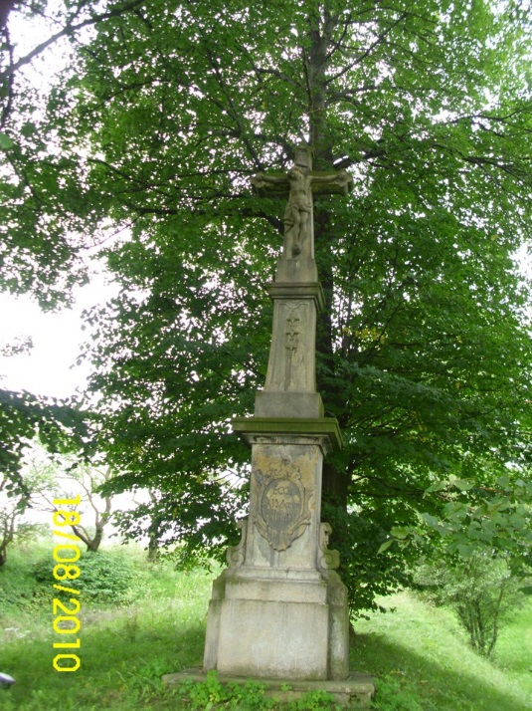
Kříž na Hořansku nad autobusovou zastávkou zřejmě všichni znáte. Pan kronikář Mánek už o něm také v předešlých číslech zpravodaje základní údaje uváděl. Jen pro připomenutí: je datován rokem 1761 a je na něm latinsky uvedeno: ECCE SALVATOR MUNDI, tedy volně do češtiny přeloženo: „Hleďte – Spasitel světa“. Nad tímto nápisem ve střední části kříže vidíme tři můry, které letí směrem nahoru, kde je nahoře umístěn kříž s umučeným Kristem. Jak víme, můry směřují za světlem, kolem lamp veřejného osvětlení jich bývá v letních měsících nespočetně.
Že byla tato památka také inspirací pro vznik jedné křesťanské písně, která se běžně zpívá po kostelích v celé České republice, to se snažím dokázat tímto textem. Mou snahou je také odhalit mnohé ze zvyků a uvažování našich předků, kteří naši obec a blízké okolí obývali.
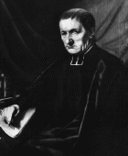
Naši předkové byli hluboce věřící a bohabojní lidé. Pokud někdo v Kladerubech zemřel, pak průvod s rakví kráčel nahoru Hořanskem do kopce, aby byl uložen na hřbitově v Kelči – Kladeruby vlastní hřbitov neměly. U kříže na horním konci obce bylo vhodné místo pro zastavení celého průvodu, shromáždění drželi minutu ticha a nebožtík měl možnost pohlédnout symbolicky dolů naposled do „slzavého údolí“, aby se s rodnou obcí a vším pozemským rozloučil. Přitom pod pojmem obec chápali naši předkové nejen polnosti, domy, ale především živou komunitu – tedy lidi, s nimiž celý život snášeli radosti i strasti, dobré i zlé. Podobný zvyk je znám z jiné části Moravy, kde „ťukají“ rakví 3x o práh při jejím vynášení z nebožtíkova domu, aby se duše řádně s domovem rozloučila a už se do domu ve zlém nenavracela.
Píseň „Na své tváře padáme před tvou velebností“ má číslo 516 v současném Katolickém kancionálu. Běžně v kostelích si ji můžete ve zpěvníku nalistovat.
Autorem textu je Tomáš Fryčaj (1759-1839), rodák z Kelče, farář v Obřanech u Brna (dnes městská část Brno-Obřany). Je znám tím, že sestavil několik sbírek křesťanských písní a propagoval písně v češtině, což nebylo v té době obvyklé a u církevních kruhů nemuselo být úplně vítáno. V Brně je po něm pojmenována ulice.
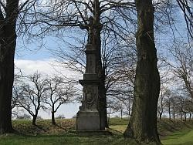
Pro náš příběh je podstatné, že byl rodákem z Kelče. V Kelči má také pamětní desku na rodném domě, ten dům stojí mezi radnicí a kostelem sv. Kateřiny. A šel-li studovat do semináře na kněze, pak nejspíše jako chlapec často ministroval. Mohl se také jako ministrant účastnit pohřebních průvodů a klidně i v Kladerubech, které ke kelečské faře trvale patřily (jen s krátkou výjimkou v letech 1792-1794, kdy byly Kladeruby dočasně přifařeny do Choryně). Tak se jako účastník pohřebního průvodu v Kladerubech mohl seznámit s křížem na Hořansku i se zvykem, který Kladerubjáci při loučení se svým zemřelým od pradávných dob drželi. Jako zvídavý chlapec se také mohl dotazovat tehdejšího kelečského faráře na symboliku vyobrazenou na kříži i symboliku loučení se s nebožtíkem na hranicích katastru Kladerub.
Pokud by to všechno bylo tak, jak se zdá být pravděpodobné, pak můžeme mít za prokázané, že toto vše, co Fryčaj jako chlapec poznal při své ministrantské zkušenosti, mohl použít v dospělých letech jako inspiraci a zobrazit v textu předmětné písně č. 516 jako autor jejího textu.

516 – Na své tváře padáme - text písně
1. Na své tváře padáme / před tvou velebností, / oběť, kterou chystáme, / přijmi s laskavostí, / jak ji k věčné poctě tvé / Ježíš ustanovil, / než za naše spasení / na kříži krev prolil. | V první sloce padají členové smutečního průvodu na své tváře, čímž vyjadřují hlubokou pokoru. Je zmiňována oběť, poděkování Pánu Bohu za život, který dal zemřelému. Jedná se o mši, která má být za zemřelého sloužena v kostele. Tak to měl ustanovit sám Kristus, než byl ukřižován (jasný odkaz na horní část kříže).
2. Kdo je z Boha, pravil Pán, / slovo Boží slyší; / má své nitro dokořán / a hluk světa ztiší. / Tak se ztiším dnes i já / před tebou, můj Pane, / ať v mé mysli pravda tvá / i v den všední plane. | V druhé sloce se požaduje ztišení, tím je zřejmě myšleno, že smuteční průvod držel u kříže minutu ticha, až poté zamířil k farnímu kostelu sv. Petra a Pavla v Kelči a s rakví na hřbitov. Před zázrakem života právě v okamžiku smrti bychom měli ztichnout a vnímat jeho emoční sílu. Právě tehdy plane pravda a slovo Boží. To slovo, které bylo ze světla (to světlo právě symbolicky zobrazují tři můry směřující vzhůru ke kříži s Kristem).
3. Chléb a víno, Bože náš, / tobě obětujem; / srdce, které jen ty znáš, / tobě zasvěcujem. / Přijmi je a proměň je / jako ten chléb s vínem, / ať se navždy tajemně / sjednotí s tvým Synem. | V třetí sloce se zmiňuje oběť chleba a vína (mše za zemřelého) a Bůh je prošen, aby tuto oběť přijal, aby tato oběť byla sjednocena s Kristem.
4. Duše, teď se rozlétni, / ke svatému kříži, / kde na hoře obětní / Otcův hněv se Syn smíří. / Ježíš se přibližuje, / jde vstříc lidu svému, / odpuštění slibuje. / Klanějme se jemu. | Ve čtvrté sloce se má duše rozlétnout ke svatému kříži, přesně jako to zobrazují tři můry na kamenném kříži směřující vzhůru. Právě ke kříži, na němž visí umučený Kristus a u něj právě průvod smutečních hostů prosí o odpuštění pro nebožtíka. Prostorově se vše má odehrát na hoře obětní – které místo je pro takovou tradici vhodnější než horní konec obce? Tady symbolicky tělo mrtvého opouští hranice prostoru, který mu byl po celý život vymezen, kde si jako dítě hrál, kde jako mladý našel první lásku, kde v dospělosti oral a sklízel léta pole a pásl dobytek, vyvedl na svět potomky. Zde se loučí se vším hmotným, co mu bylo za života do užívání Pánem Bohem svěřeno, aby to v okamžiku smrti opustil a přenechal jiným.
5. Kristus na zem sestoupil / a k Otcově chvále / krví svou nás vykoupil; / zemřel, živ je stále. / Zvěstovaný Mesiáš / pouta smrti láme. / Tobě, Králi, hosti náš, / duši otvíráme. | V páté sloce Kristus sestupuje na zem, aby vykoupil lidský rod z jeho hříchů, ač zemřel, v duchovním smyslu žije stále, láme pouta smrti – která je trestem za hříchy zaživa spáchané, jemu otvíráme svoji duši v okamžiku své smrti, aby rozhodl o tom, zda jí bude odpuštěno.
6. Pane, já nejsem hoden / tvého navštívení, / mnohým hříchům podroben, / světlo ve mně není. / Ale ty jsi světlo mé, / pokrm duše mojí, / jenž mě v lásce přítomné / s věčnou láskou spojí. | V šesté sloce se nebožtík vyznává, že není hoden, aby ho Kristus přijal, díky hříchům v něm není světla. Kristus je ale tím světlem, jak ukazují i můry na kříži, které ke Kristu na kříži směřují. Toto světlo je věčnou láskou, která přijímá duše po smrti těla v hmotném světě.
7. Když jsi chodil Judeí, / mnohý toužil, Pane, / dotknout se tě s nadějí, / že se zázrak stane. / Já tě cele v srdci mám / jako chléb svůj denní; / kéž tě s vírou přijímám, / věčné uzdravení. | V sedmé sloce lidé v době Kristova pozemského života očekávali zázrak, pokud se ho dotkli. Křesťan má přijímat Krista (ve smyslu přijímání hostie i ve smyslu celého života) trvale, jen tak si může činit nárok na spasení své duše a odpuštění hříchů po smrti svého fyzického těla.
8. Kéž zpěv díků za tvůj dar / v našich srdcích vládne, / ať v nás živé lásky žár / přes den nevychladne. / Buď tvá svatá oběť v nás / neustále živá, / zůstaň s námi dnes i v čas, / kdy se připozdívá. | Osmá sloka má připomenout všem, aby žili Kristovým odkazem, aby v nich nevychladl žár lásky k Bohu a bližním během dne (zde myšlen dnem jeden lidský život), aby je Kristus neopustil ani včase smrti (když se připozdívá) a jejich duše byla spasena. Zde se vše uzavírá symbolicky v latinském nápisu, který Krista definuje jako Spasitele světa. Světem je zde vše hmotné, co může být spaseno, tedy i lidské tělo, aby nebylo zatraceno a zapomenuto.
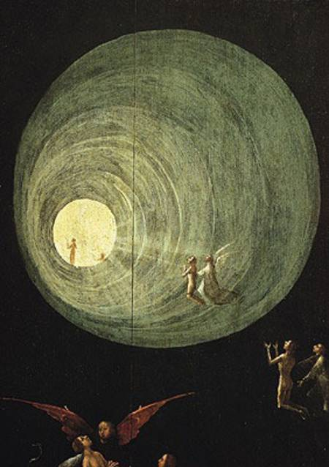
Systematicky tedy píseň sestupuje po kříži odshora dolů, první tři sloky odkazují na horní část kříže s ukřižovaným Kristem, další tři odkazují na směřování duše (tři můry letící vzhůru) ke světlu, tím je opět Kristus a poslední dvě sloky tématicky hovoří o spáse, kterou má svěřenu opět Kristus – Spasitel světa, jak stojí na dolním latinském nápisu.
Píseň má celkem 8 slok. Nyní se pokusil jsem se na každé z nich rozborem jejího textu dokázat, že tomu tak opravdu bylo. Nechť každý ze čtenářů posoudí, zda se mi podařilo Vás přesvědčit nebo nikoli. Ať tak či tak, Tomáše Fryčaje se už na to zeptat nemůžeme. Každopádně jako autor má hlavní zásluhu na tom, že ta píseň přežila a zpívá se i po více než 200 letech a umožňuje i po tak dlouhé době, klást tyto otázky.
V evropském umění toto téma – cestu duší za světlem – zobrazil na přelomu 15.-16. století holandský malíř Hieronymus Bosch na obraze Ráj-Nanebevzetí požehnaných (v angličtině Ascent of the Blessed, v němčině Flug zum Himmel – tedy Let do Nebe).
V Praze, Ing. Pavel Večeřa

- Služby, upozornění

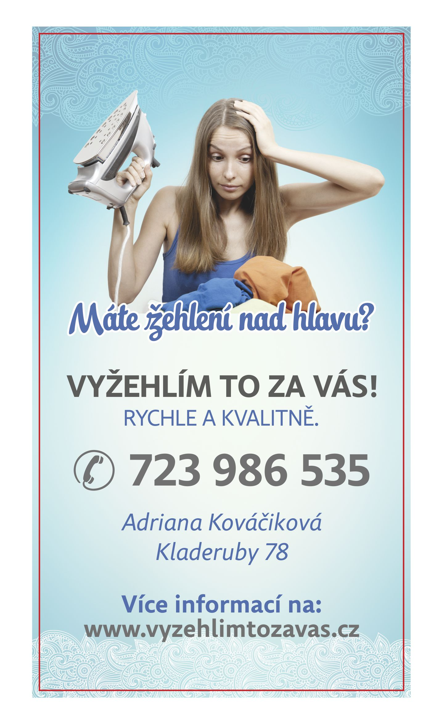

Nezapomeňte na povinnosti provozovatelů kotlů na tuhá paliva dané zákonem
č. 201/2012 Sb., o ochraně ovzduší
Zákon č. 201/2012 Sb., o ochraně ovzduší ukládá provozovatelům stacionárních zdrojů na pevná paliva (kotle - domácí topeniště) o jmenovitém tepelném příkonu od 10 do 300 kW včetně, které slouží jako zdroj tepla pro teplovodní soustavu ústředního vytápění tyto povinnosti:
1) povinnost provozovat tento zdroj v souladu s minimálními požadavky uvedenými v příloze č. 11 zákona o ochraně ovzduší - zde jsou stanoveny minimální emisní požadavky na spalovací stacionární zdroje. Tuto povinnost je nutno splnit nejpozději do 1. 9. 2022. Tzn., že nově budou kotle muset splňovat parametry 3. a vyšší emisní třídy. Kotle 1. a 2. emisní třídy tak již nebude možné dále provozovat. Vzhledem k tomu, že tuto povinnost budou muset splňovat pouze spalovací zařízení připojená k systému ústředního vytápění, nebude se tedy tato povinnost týkat spalovacích zdrojů sálavých či jiných, kde dochází k přímému přechodu tepla do okolí (kamna, krby aj.).
2) povinnost provádět jednou za dva kalendářní roky prostřednictvím osoby, která byla proškolena výrobcem spalovacího stacionárního zdroje a má od něj udělené oprávnění k jeho instalaci, provozu a údržbě (dále jen „odborně způsobilá osoba"), kontrolu technického stavu a provozu tohoto spalovacího stacionárního zdroje a předkládat na vyžádání obecnímu úřadu obce s rozšířenou působností doklad o provedení této kontroly vystavený odborně způsobilou osobou, potvrzující, že stacionární zdroj je instalován, provozován a udržován v souladu s pokyny výrobce a zákonem o ochraně ovzduší. Provedení první kontroly technického stavu a provozu zdroje je stanoveno nejpozději do 31. prosince 2016. Seznam odborně způsobilých osob zveřejňují výrobci kotlů na svých stránkách. Seznam je také na stránkách Hospodářské komory české republiky (http://www.komora.cz/aktualni-zpravodajstvi/aktuality-1/kontroly-technickeho-stavu-aprovozu-kotlu-v-roce-2016.aspx).
Kontroly budou provádět odborně způsobilé osoby a budou zaměřeny především na:
- kontroly přívodu spalovacího vzduchu a regulace spalovacího vzduchu,
- čištění spalovacího zdroje,
- druh spalovaného paliva,
- funkčnosti všech pohyblivých částí spalovacího zařízení,
- funkčnosti zatápěcí klapky,
- izolace kotle,
- připojení spalovacího zařízení na teplovodní soustavu a ke spalinovým cestám,
- způsobu ovládání a provozování,
- zanesení teplosměnných ploch aj.
Důvodem pravidelných kontrol spalovacích zdrojů je snížení negativních dopadů na kvalitu ovzduší a tím na zdraví spoluobčanů. V některých částech ČR včetně Zlínského kraje jsou stále překračovány imisní limity pro prachové částice a benzo(a)pyren. Ministerstvo životního prostředí odhaduje, že 38 % prachových částic v ovzduší pochází ze spalování tuhých paliv v domácnostech. Druhý největší podíl prachových částic v ovzduší připadá na dopravu. Průmysl se podílí na znečištění prachovými částicemi 10 - 11 %.
Nesplnění obou výše uvedených povinností se považuje u fyzických osob za přestupek a u právnických a podnikajících fyzických osob za správní delikt, za které hrozí pokuta!

Miloš Konečný, starosta obce

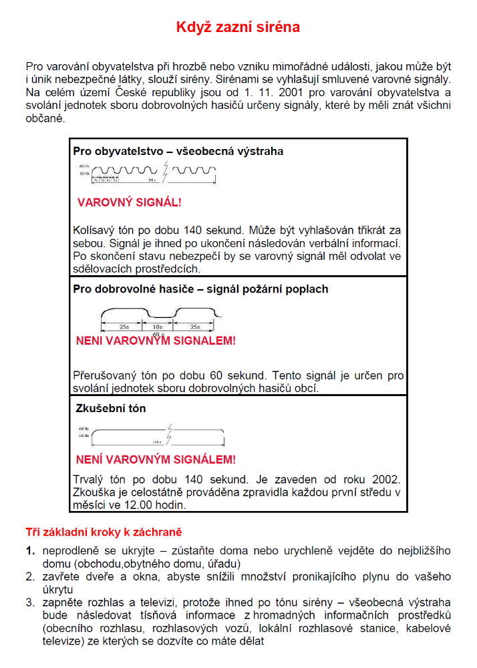
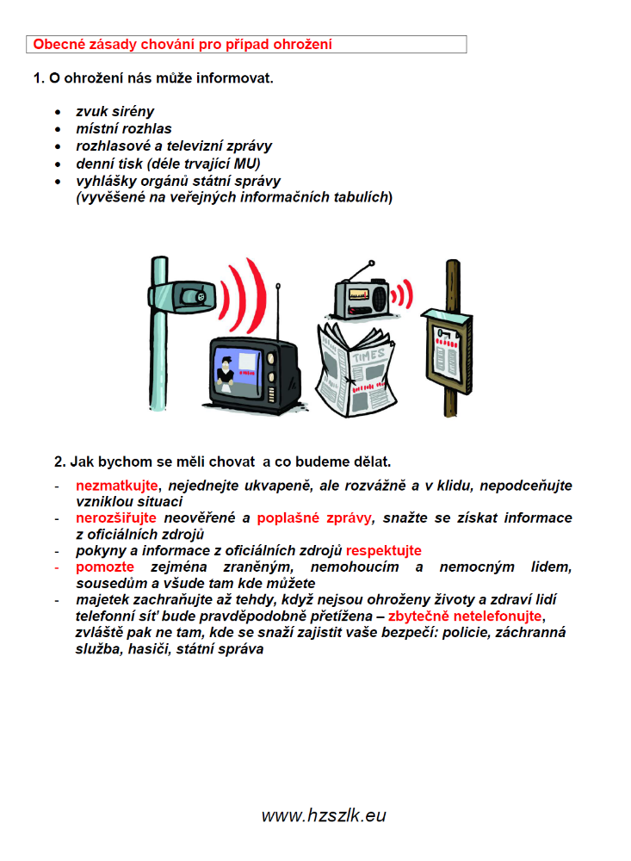

- Společenská kronika

Jubilanti

Duben: Škařupa Jaroslav 3.4. 65 let
Menšíková Františka 14.4. 87 let
Kettnerová Marie 15.4. 65 let
Valuchová Věra 16.4. 65 let Pavelková Ludmila 17.4. 60 let
Plesníková Božena 26.4. 87 let
Novosad Arnošt 27.4. 80 let

Květen: Gerlová Antonie 10.5. 80 let
Klvaňová Ludmila 22.5. 70 let
Palát Antonín 24.5. 75 let
Adamíková Ludmila 25.5. 65 let
Kettnerová Zdeňka 25.5. 86 let

Červen: Večeřová Marta 9.6. 93 let


Všem jubilantům blahopřejeme!

Další vydání vychází červen 2016

Kladerubský zpravodaj vydává Obec Kladeruby. Povoleno Ministerstvem kultury v Praze, odborem médií a audiovize dne 15.4.2011 pod evidenčním číslem MK ČR E 20147. Vychází jednou za 3 měsíce. Za redakci Bc. Dagmar Hermannová, Marcela Klvaňová a Květuše Kabeláčová. Písemné příspěvky, inzerci a jiné zasílejte na email kladerubskyzpravodaj@gmail.com. Uzávěrka je 15. den v měsíci před dalším vydáním.

